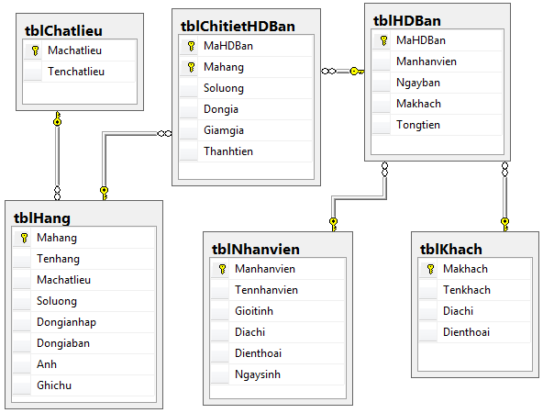NHANVIEN (\*MaNhanVien, TenNhanVien, GioiTinh, DiaChi, DienThoai, NgaySinh)

KHACH (\*MaKhach, HoTenKhach, DiaChi, DienThoai)

HANG (\*MaHang, TenHang, SoLuong, DonGiaNhap, DonGiaBan)

HOADON (\*MaHDBan, MaNhanVien, MaKhach, NgayBan, TongTien)

CHITIETHOADON (\*MaHDBan, \*Mahang, SoLuong, DonGia, GiamGia, ThanhTien)